**GRID CSS**

<https://cssgridgarden.com/#fr>

main

display : grid ;

1/ grid-column-start:3;

grid-column-end:4;

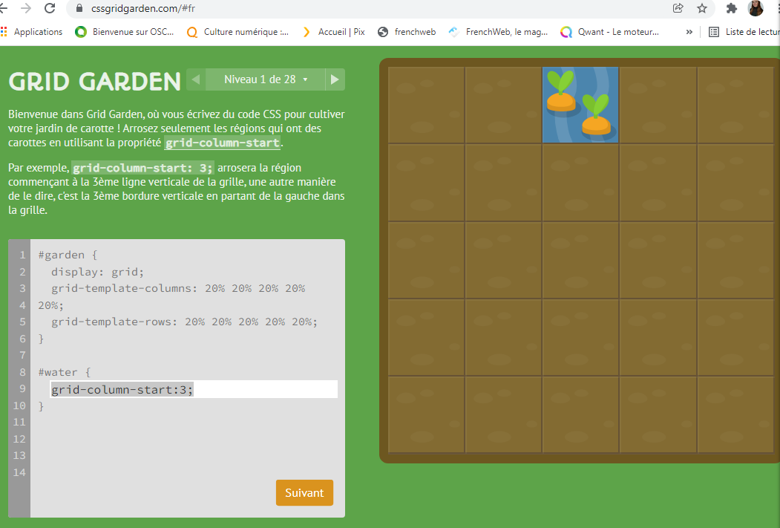

2/ grid-column-start: 5;

grid-column-end:6;

3/

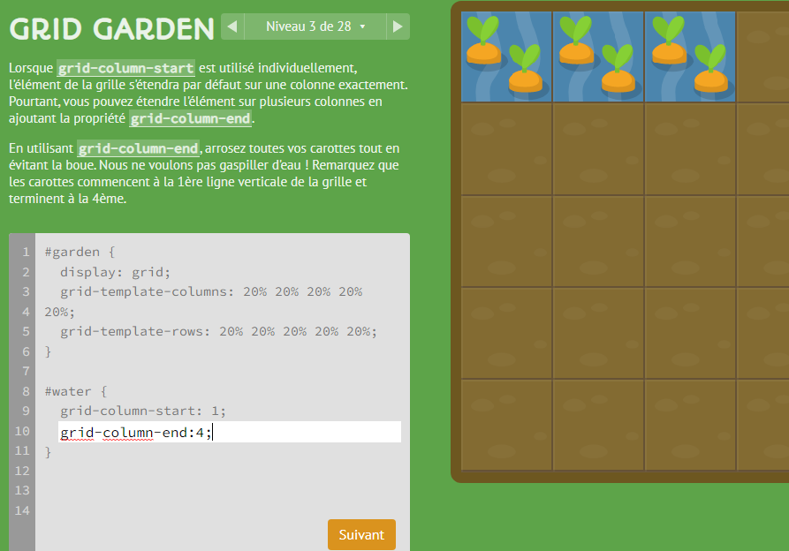

4/ grid-column-start:5;

grid-column-end:2;

5/

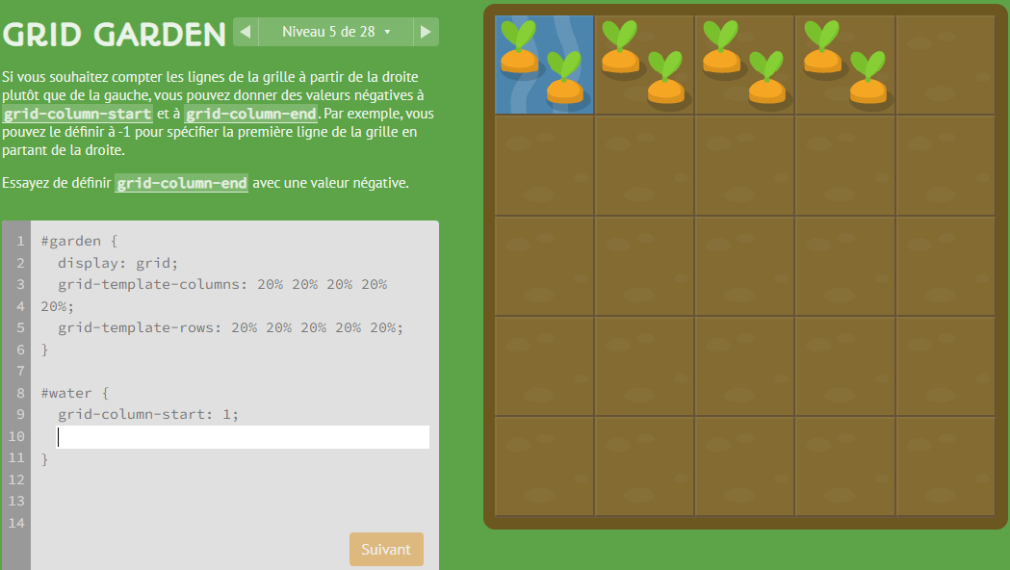

grid-column-end: -2;

ou grid-column-end:5;

6/ grid-column-start:-3;

7/ grid-column-end: span 2;

***span = « à partir de …, prends moi ces éléments »***

8/ grid-column-end:span 5;

ou

grid-column-end:span 6;

9/ grid-column-start:span 3;

10/ grid-column:4/6

Ou

grid-column: 4/ span 2

ou

grid-column: -3/-1

***Grid-column = grid-colum-start et grid-column-end***

11/ grid-column: 2/span 3

12/ grid-row-start: 3;

Ou grid-row : 3 ;

13/ grid-row: 3/span 3;

14/ grid-column: 2;

grid-row:5;

15/ grid-column: 2/6;

grid-row:1/6;

ou

grid-column: 2/span 4;

grid-row:span 5;

16/ grid-area: 1/2/4/6

***grid-column: 1/3 (start/end)***

***grid-row: 2/4 (start/end)***

* ***grid-area: 2/1/4/3 (row-start/column-start/row-end/column-end)***

17/ grid-area :2/3/5/6 ;

18/ order :1;

***Par défaut, tous les éléments de la grille ont order à 0, mais cela peut être défini sur n'importe quelle valeur positive ou négative, c'est similaire à z-index.***

19/ order:-1;

20/ grid-template-columns:50%;

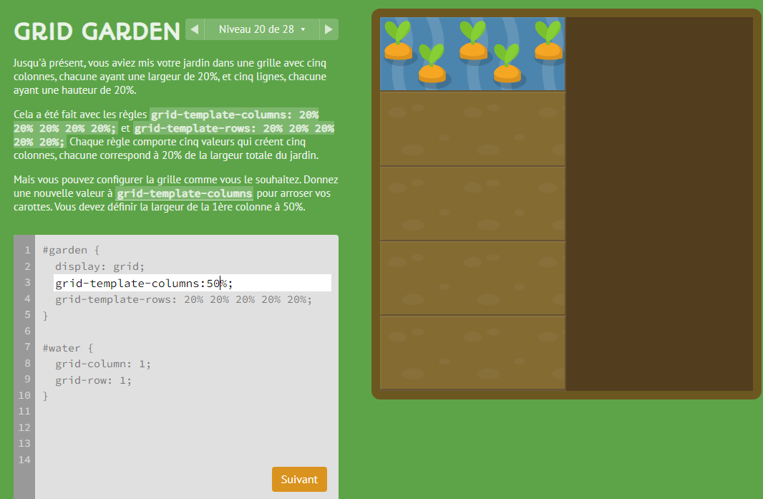

21/ A l'aide de grid-template-columns avec la fonction repeat, créez huit colonnes avec chacune une largeur de 12.5%. De cette façon, vous ne sur-arrosez pas votre jardin :

grid-template-columns:repeat(8,12.5%);

22/ grid-template-columns:100px 3em 40%;

23/ grid-template-columns: 1fr 5fr;

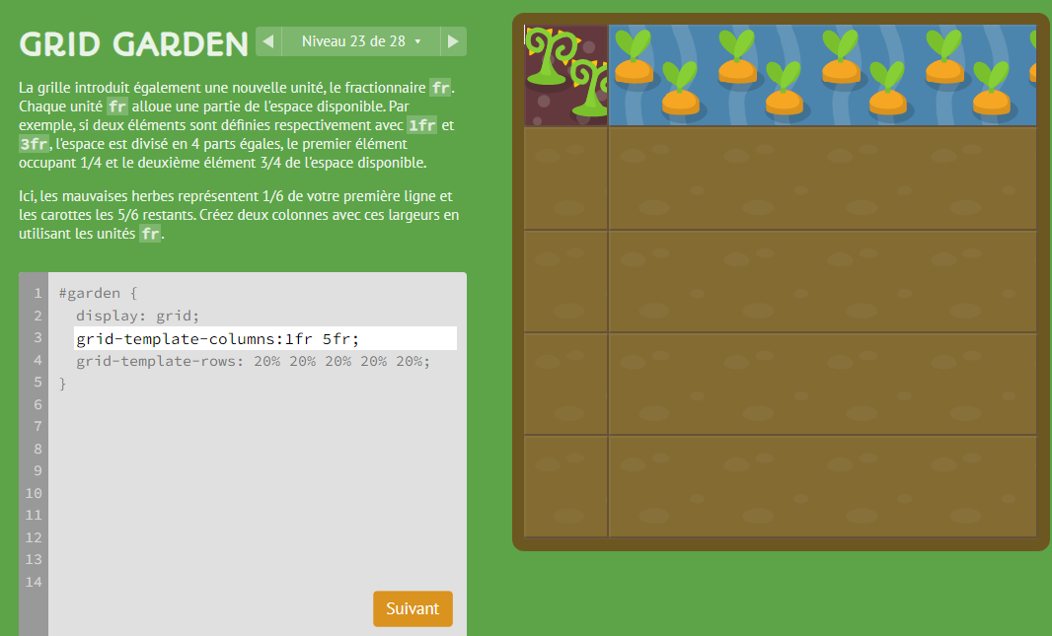

24/ grid-template-columns:50px 1fr 1fr 1fr 50px;

25/ grid-template-columns: 75px 3fr 2fr;

***3fr = 3/5***

***2fr = 2/5***

26/ grid-template-rows:repeat(4,12.5px);

Ou

grid-template-rows:50px 0 0 0 ;

ou

grid-template-rows: 50px repeat(3,0) ;

27/ grid-template: 60%/200px;

***grid-template est la propriété raccourcie qui combine grid-template-rows et grid-template-columns.***

28/ grid-template:1fr 50px/20% 1fr;

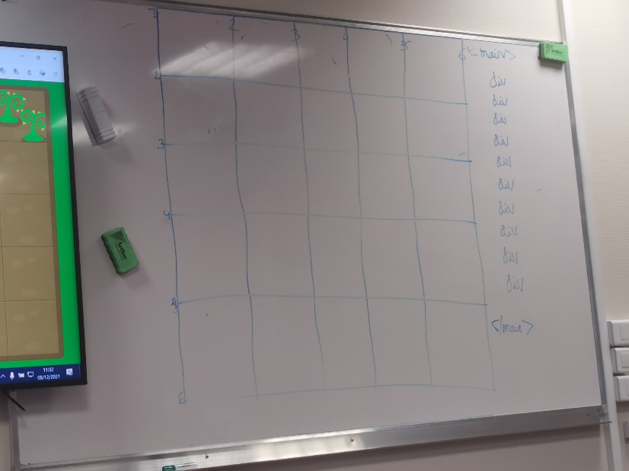

**Faire une grille de photos avec GRID :**

**Grille de 9 Imgs = 800 x 600**

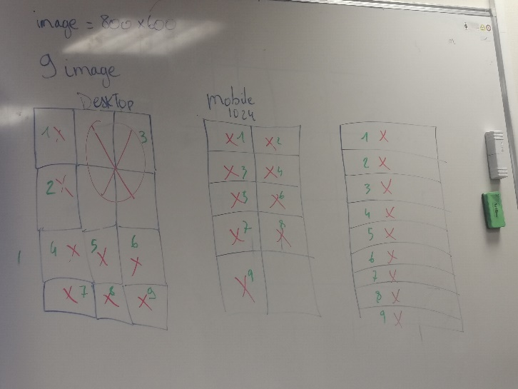

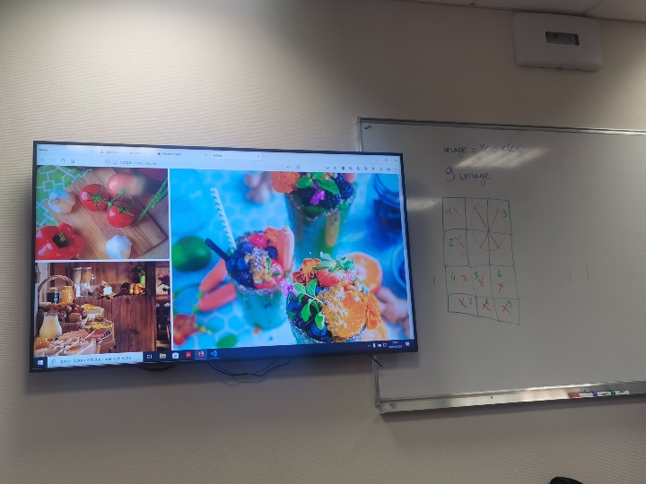

.containercard { /*whole card*/

box-shadow: 0 20px 30px #f9f9f9f9;

border-radius: 30px;

display:flex;

flex-direction: column;

width:500px;

height: 400px;

font-family: 'Inter';

border-radius: 2em;

transform: rotate(-5deg);

transition: 2s; /*animation*/

overflow: hidden;

}

.tete { /*text of card*/

display:flex;

justify-content: center;

color: black;

font-size:medium;

font-weight: 600;

height: 250px;

margin:25px;

padding:0px;

}

.foot{ /*below green rectangle */

display:flex;

background: linear-gradient(#74d690, #5cbfbb);

width:500px;

height:150px;

margin: 0;

border-radius: 0 0 2em 2em;

}

.photo{

width:60px;

height:60px;

border: white solid 4px;

border-radius: 50%;

}

.photo:hover {

transform: scale(1.5); /* (150% zoom - Note: if the zoom is too large, it will go outside of the viewport) */

}

.nameestelle{

padding:50px;

color:white;

}

.photo{

display: flex;

flex-direction: row;

}

  /*card figcaption*/

  figure {

    display: flex;

    flex-flow: column;

}

figcaption {

    background-color: #222;

    color: #fff;

    border-radius: 5px;

    text-align: center;

}

Html

<figure>

          <img src="imgs/yoga1.jpg">

          <figcaption>ejkfhrehgsorjg</figcaption>

        </figure>

  /* vignette*/

  figure {

    display: flex;

    flex-flow: column;

    padding: 5px;

    width: 220px;

}

.yogacenter {

    max-width: 220px;

    max-height: 150px;

}

figcaption {

    background-color: #222;

    color: #fff;

    padding: 3px;

    text-align: center;

}